第七次作业 光的衍射与光的偏振 参考答案

一、选择题：

1.D； 2.C； 3.BC； 4. A； 5. E； 6. C； 7. C； 8. A； 9. D； 10. C。
二、填空题：
1. ， ，明。 2. 0，1，3，5，……，2k+1，……。
3. 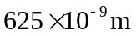。 4. 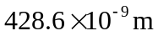。 5. 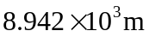。
6. 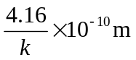与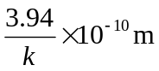 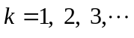。 7. 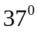。
8. 2，，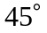。 9. 寻常，非常，光轴，O 。 10. 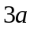 。
11 2 。 12. 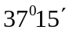， 90º ，1.32 。
三、问答题
答：将待检光线垂直入射偏振片，并以入射光为轴旋转该偏振片，则：
（1）透射光强若光强不变则为自然光；
（2）透射光强有强弱变化，但最弱不为零，则为部分偏振光；
（3）透射光强有强弱变化，且最弱处光强为零，则为完全偏振光（线偏振光）。

四、计算题
1. 解：（1）正入射光栅方程 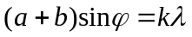
当 φ = π／2，可得最高级次，两侧：
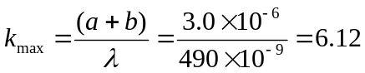，两侧均最多可以看到第六级。
（2）缺级为： 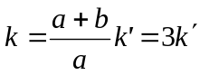，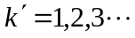
而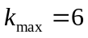，则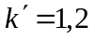，即衍射条纹的第3、6级缺级
由此可以看到0，±1，±2，±4，±5，共9 条明纹。
（3）斜入射光栅方程 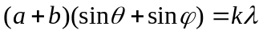
当 φ= π／2，可得最高级次，同侧：
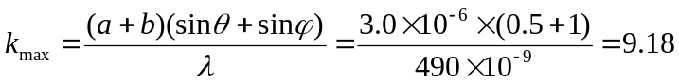, 最多可看到第九级；
异侧 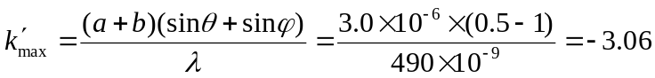，最多第三级；
2. 解：（1）零级主极大对应相邻两辐射源的相位差为零，此时移相器的相位差和光程差引起的相位差抵消： 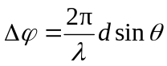
所以有： 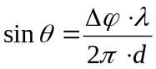
（2）同样由上式可以得到： 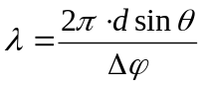
由：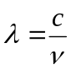 可得： 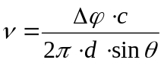

3. 解：方法1： 由光栅方程：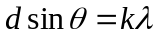
方程两边同时取微分： 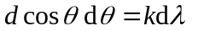
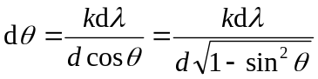
所以有： 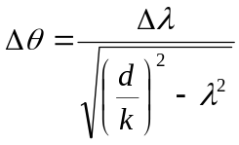 则得证
方法2：设波长为λ的k级衍射主极大对应的衍射角为θ，波长为λ+Δλ的k级衍射主极大对应的衍射角为θ+Δθ。
由光栅方程有： （1）
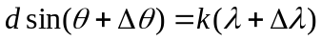 （2）
由（2）式有：
再由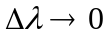，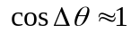，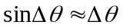
可得：
代入（1）式有：
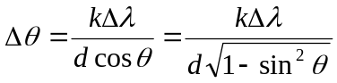
所以有： 则得证

4. 证：以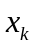表示中央明纹两侧第k级暗纹之间距离，则屏上第k级暗条纹的坐标为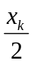，有 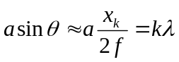
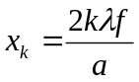
两边取微分，得 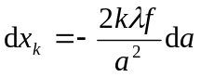 则得证
式中“-”号表明，若缝宽变小，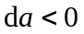，则有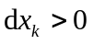，即缝宽越小，衍射越显著。

5. 解：由光栅方程 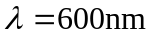
有 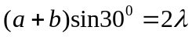 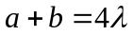 （1）
缺级为： 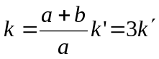，
衍射条纹的第3级缺级，则 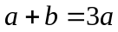 （2）
则联立（1）（2）式，得 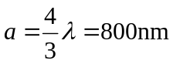
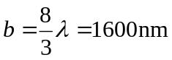

6. 解：（1）设激光直径为d，地球至月球表面距离为L，在月球表面，激光束形成艾里斑的直径为D，则有 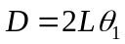
艾里斑的角半径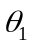为 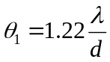
所以，有 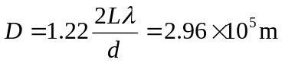
（2）若激光束扩束为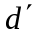，则艾里斑直径为
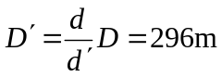
（3）使用激光扩束器可减小激光束的发散，使激光束的光能集中，方向性更好，有利于提高测距精度。

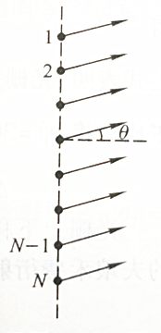
7. 解：设在与天线列阵法线成θ角的方向上，N个同频率、同方向的电磁波因干涉而加强。两根相邻天线在θ方向的波程差为
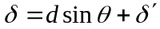
式中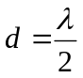，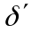为附加的波程差。
由相邻天线间的相位依次落后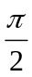可知，
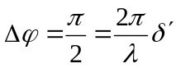
得 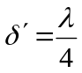
所以，波程差满足 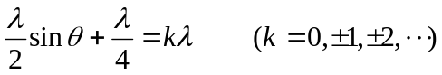时，有干涉主极大。
与天线列阵法线的夹角θ为 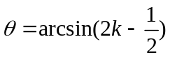
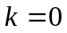，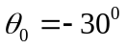，这是零级主极大的方向，即电磁波最强的方向。

